|  |  |
| --- | --- |
|  | МИНИСТЕРСТВО ОБРАЗОВАНИЯ И НАУКИ РЕСПУБЛИКИ ТАТАРСТАН **Государственное автономное профессиональное образовательное учреждение** **«ЗЕЛЕНОДОЛЬСКИЙ МЕХАНИЧЕСКИЙ КОЛЛЕДЖ»** (ГАПОУ «ЗМК») |

**09.02.07 «Информационные системы и программирование»**

# **МДК 07.01. УПРАВЛЕНИЕ И АВТОМАТИЗАЦИЯ БАЗ ДАННЫХ**

**Отчет о практических работах**

**Исполнитель**: Халилуллин Камиль Ильдарович

**Группа**: 215

**Преподаватель:** Алемасов Евгений Павлович

**Дата сдачи** 03.10.2023 **Оценка** ____________

**Подпись преподавателя**  _______________________

**ЗЕЛЕНОДОЛЬСК – 2023**

**Работа №1. Создание пользователей, назначение и отзыв привилегий SELECT и INSERT.**

**Цель:**

Научиться создавать роли на сервере и распределять между ними доступ к серверу

**Задание:**

1. Измените режимы аутентификации.

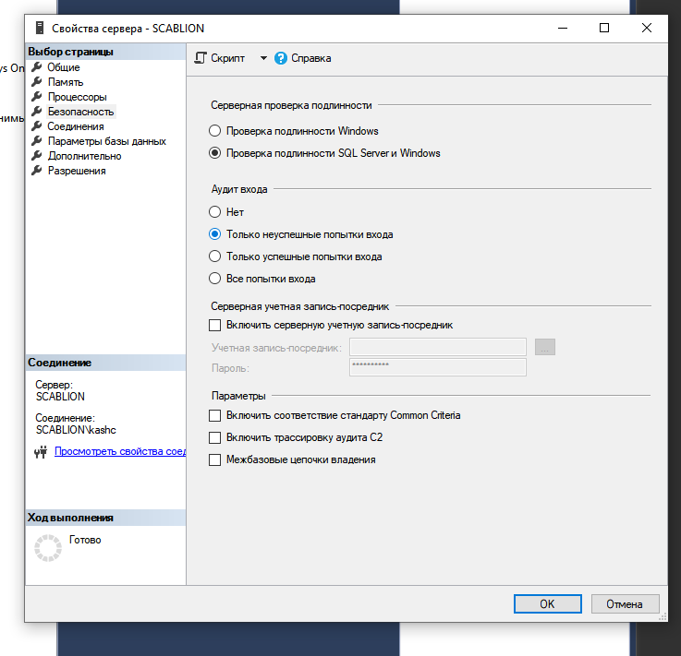

2. Создайте новую базу данных:

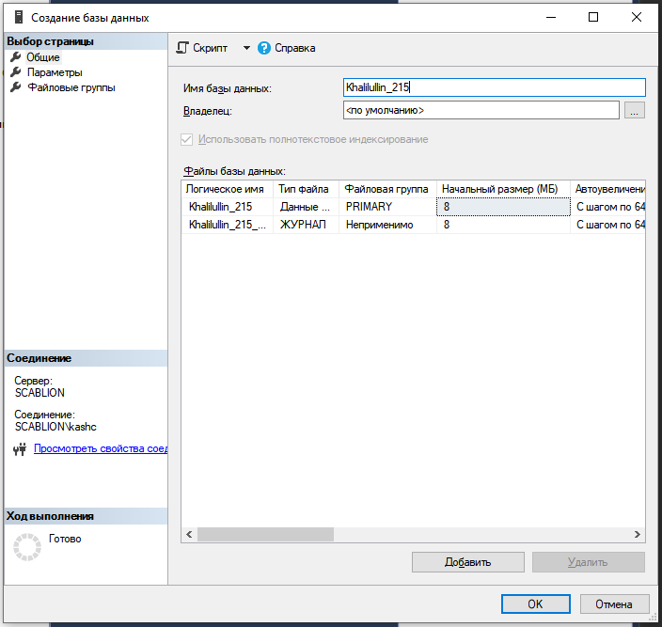

3. Создайте таблицу с именами студентов вашей группы и два столбца

(имя и возраст):

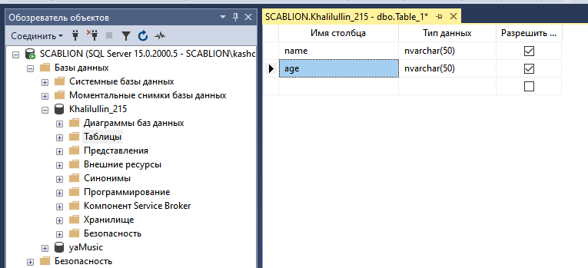

1. Сохраните таблицу,

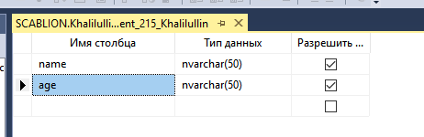

1. Заполните таблицу данными студентов вашей группы и сохраните таблицу:

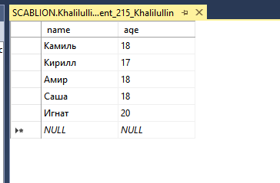

1. Создайте новую учетную запись; Назначьте данной учетной записи роль сервера sysadmin:

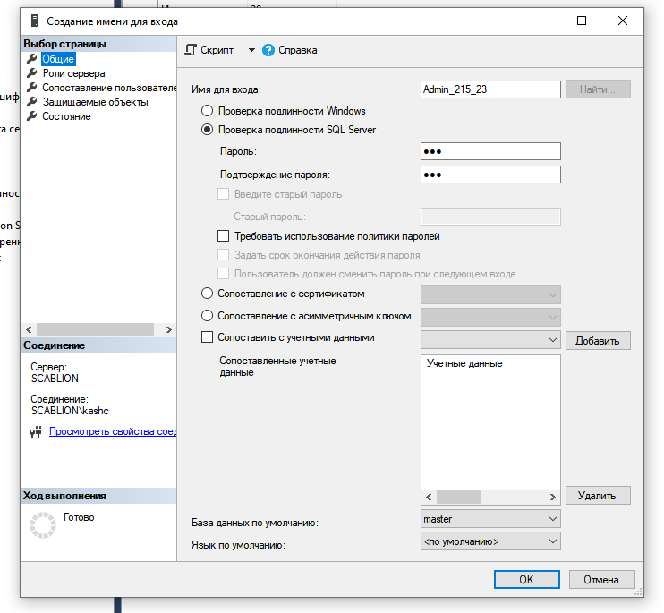

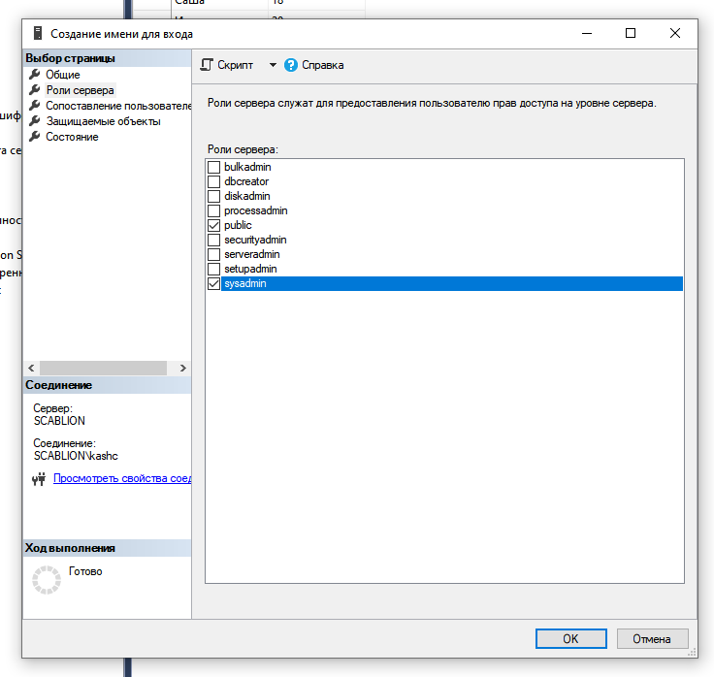

1. Отключитесь от сервера и авторизуйтесь под созданной вами учетной

Записью и убедитесь, что созданная вами БД доступна для

данного пользователя:

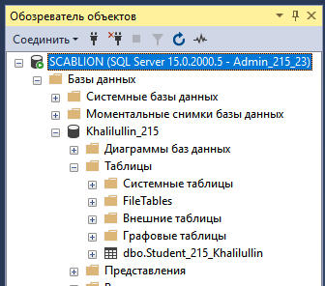

1. Проверьте возможность чтения данных из таблицы, Проверьте возможность добавления новых данных в таблицу добавьте новую запись и сохраните таблицу.:

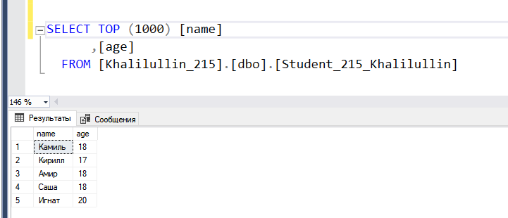

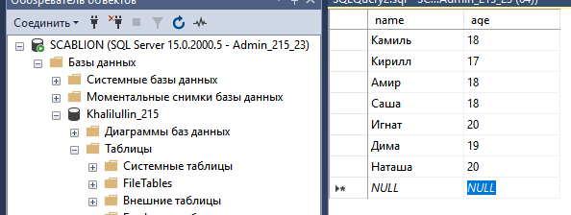

1. Создайте новую учетную запись. Назначьте данной учетной записи роль сервера только public.

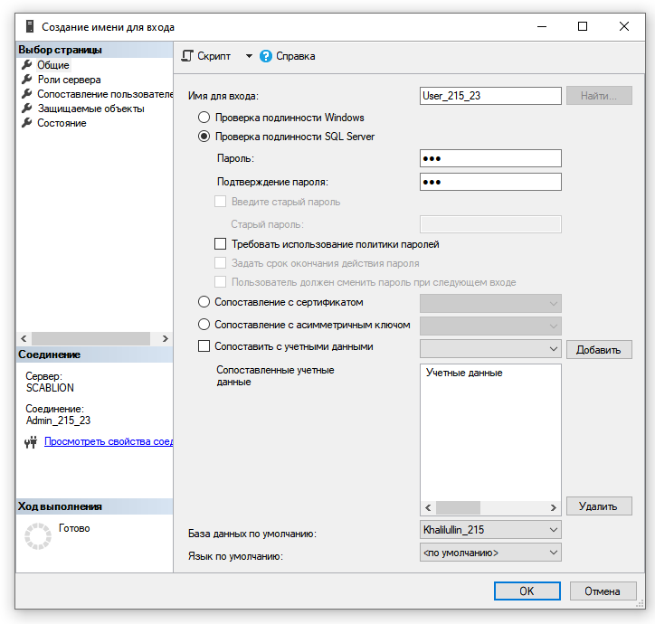

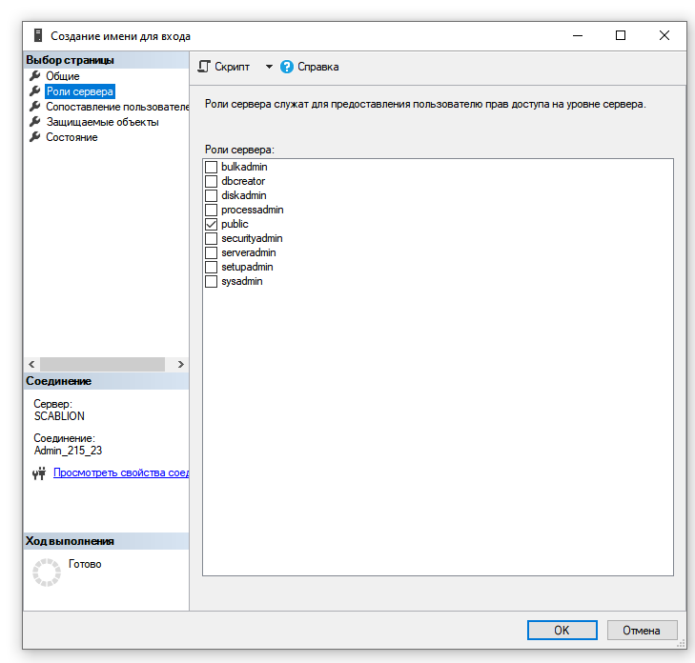

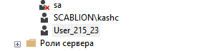

1. Отключитесь от текущего пользователя и подключитесь под новым

созданным. Проверьте, доступна ли вам ранее

созданная БД и таблица.

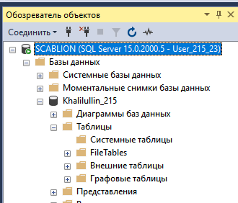

1. Отключитесь от user и подключитесь снова под admin. Напишите запрос, выдающий пользователю user привилегию на выборку данных из таблицы:

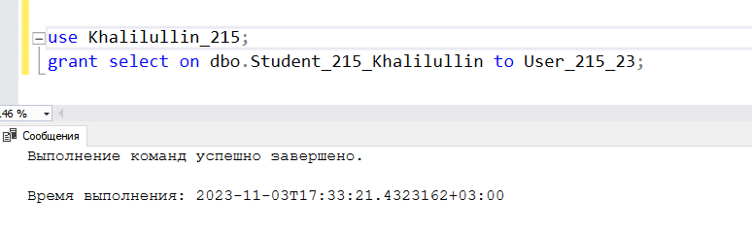

1. Отключитесь от пользователя admin, заново подключитесь под user и проверьте, доступна ли БД и таблица, попробуйте получить первые 1000строк. Попробуйте п.к.м. выбрать «Изменить первые 200 строк» и добавьте новую запись.

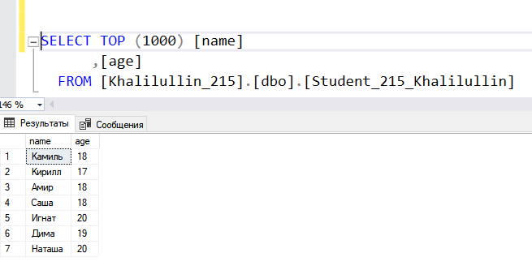

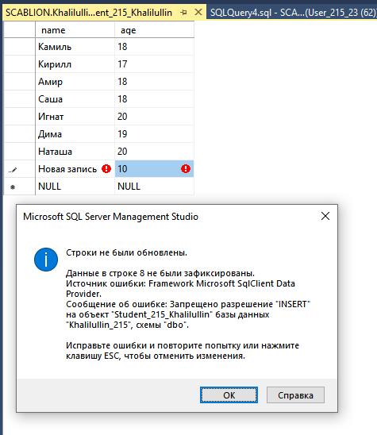

1. Подключитесь под admin, назначьте user привилегию на добавление новых записей. Проверьте добавление записи.

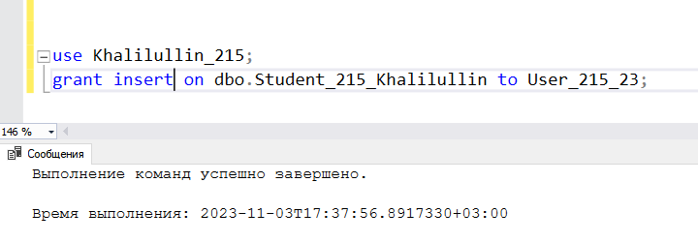

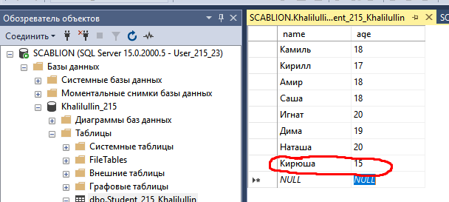

1. Подключитесь под admin, отзовите у user привилегию на добавление новых данных. Проверьте под user.

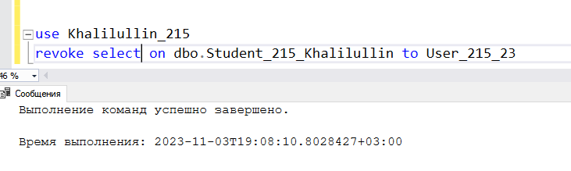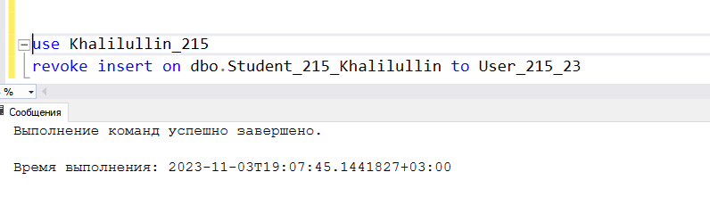

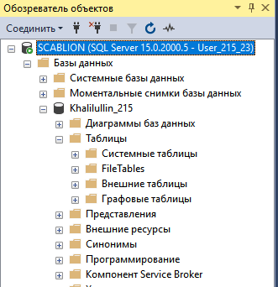

**Результаты выполнения работы:**

В результате выполнения данной работы мы научились создавать пользователей, изменять их привилегии через «Запросы».